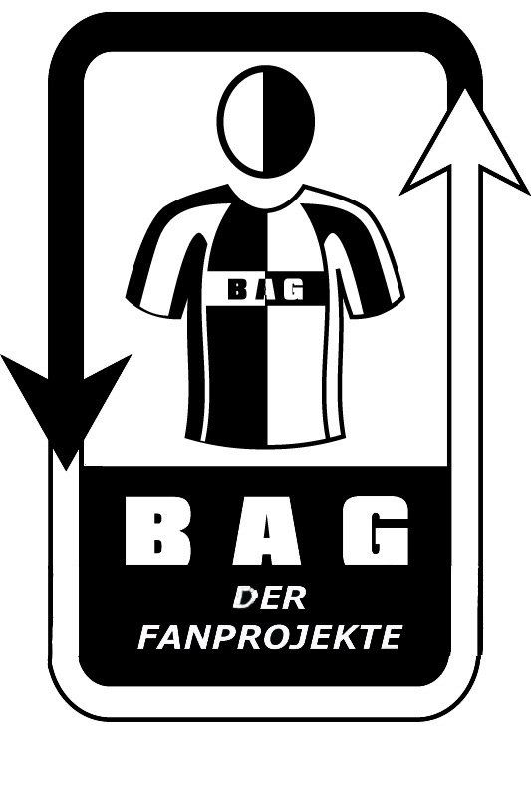
Sprecher:

Thomas Beckmann
Fanprojekt Mainz e.V.
Im Neustadtzentrum
Goethestr.7
55118 Mainz
Tel.: (06131) 238522
Fax (06131) 912723
Thomas.Beckmann@bag-fanprojekte.de

Matthias Stein
Fan-Projekt Jena e.V.
Oberaue 4
07745 Jena
Tel. (03641) 478590
Fax (03641) 765123
Matthias.Stein@bag-fanprojekte.de

Pressemitteilung

Mainz/ Jena/ Bielefeld, den 10.12.2013

Bundesarbeitsgemeinschaft der Fanprojekte (BAG) kritisiert öffentliche Äußerungen zur Fanthematik

Die Bundesarbeitsgemeinschaft der Fanprojekte (BAG) kritisiert Aussagen des Vorsitzenden der Innenministerkonferenz, Niedersachsens Innenminister Boris Pistorius, welcher in einem Interview mit der NOZ äußerte: „wenn es um rohe Gewalt geht, helfen keine Fanprojekte.“ Auch die Aussage von DFL Geschäftsführer Andreas Rettig, „Diese Vögel werden wir nicht erreichen. Da sind wir überfordert und bleiben auf Hilfe Dritter angewiesen“, ist wenig hilfreich.
Zunächst sind diese Aussagen aus Sicht der BAG weder belegbar noch verifizierbar. Gleichzeitig ist jedoch die Wirksamkeit von Prävention nicht konkret messbar. Man sollte sich jedoch gelegentlich vor Augen führen, wie sich die Situation in den Stadien vor der Einrichtung der ersten Fanprojekte darstellte, nämlich deutlich problematischer. Desweiteren darf man nicht ausblenden, dass sich seit dieser Zeit die Zuschauerzahlen drastisch erhöht haben.

Zudem sollte hinterfragt werden, welche Maßnahmen hat es darüber hinaus gegen Gewalt im Fußballumfeld gegeben hat. Diese waren zumeist repressiver Natur. Es wurde vorrangig die Präsenz der Polizei verstärkt, was zu entsprechenden Kosten führte. Das Vorgehen der Polizei im Fußballumfeld war teilweise auch von Fehleinschätzungen und unverhältnismäßigem Eingreifen geprägt. In der Folge ist in großen Teilen der aktiven Fanszenen ein „Feindbild Polizei“ entstanden. Das häufige Gleichsetzen der Anwendung von Pyrotechnik mit Gewalt hat dies enorm verstärkt.

Demgegenüber sind Fanprojekte bis heute trotz des seit Juli 2013 vorbildlich verbesserten Engagements von DFB und DFL oft nicht ausreichend ausgestattet. So können diese ihrem Auftrag im Grunde nie zu 100% nachkommen, noch dazu vor dem Hintergrund ständig steigender Anforderungen. Die Personalstärke, die das NKSS bereits 1993 gefordert hat, ist von den wenigsten Fanprojekte je erreicht worden. Die Zuschauerzahlen haben sich seit dieser Zeit hingegen verdoppelt. Fanprojekte können jedoch durchaus „diese Vögel“ erreichen und etwas gegen „rohe Gewalt“ tun, insbesondere durch das Aktivieren der schweigenden Masse im Sinne einer Selbstregulierung. Hierzu ist eine intensive Beziehungsarbeit mit den Fanszenen notwendig. Diese ist extrem zeitaufwendig und beinhaltet vor allem auch das Aufsuchen von Treffpunkten einzelner Gruppen oder das Anbieten von Treffpunkten. Der Aufbau eines erforderlichen Vertrauensverhältnisses braucht Zeit und Kontinuität, insbesondere im personellen Bereich. Verschiedene örtliche Fanprojekte wurden erst in den letzten Jahren eingerichtet und brauchen die nötige Zeit, um nachhaltig Wirkung entfalten zu können. Im Vergleich dazu haben zunehmende repressive Maßnahmen seit den 80er Jahren eben nicht die gewünschten Ergebnisse erzeugt, und teilweise die Konflikte noch verschärft.

Die Bundesarbeitsgemeinschaft der Fanprojekte warnt daher eindringlich vor überzogenen Maßnahmen. Vielmehr müssen Verbände, Vereine und Polizei die Fanprojekte endlich nachhaltig und angemessen in die Vor- und Nachbereitung der Spieltage einbinden, deren beratende und vermittelnde Rolle auf Augenhöhe anerkennen und alle Fanprojekt-Standorte von der öffentlichen Hand den NKSS-Vorgaben entsprechend ausgestattet werden.

i.A. Thomas Beckmann / Matthias Stein
BAG Sprecher

